|  |  |  |  |  |  |  |  |  |  |  |
| --- | --- | --- | --- | --- | --- | --- | --- | --- | --- | --- |
| |  |  |  | | --- | --- | --- | |  |  |  | | МИНОБРНАУКИ РОССИИ | | | | Федеральное государственное бюджетное образовательное учреждение  высшего образования  **«МИРЭА – Российский технологический университет»**  **РТУ МИРЭА** | | | | |
| Институт информационных технологий (ИТ) | |
| Кафедра инструментального и прикладного программного обеспечения (ИиППО) | |

|  |  |  |  |
| --- | --- | --- | --- |
| **ОТЧЁТ ПО ПРАКТИЧЕСКИМ РАБОТАМ** | | | |
| **по дисциплине «Проектирование информационных систем»**  на тему  **«Автоматизированный гардероб»** | | | |
|  | | | |
| Выполнил студент группы ИКБО-20-21 | | Сидоров С.Д. | |
|  | |  | |
| Принял  *Ассистент* | | Литвинов В.В. | |
| Практические работы выполнены | «___»_______2024 г. | | (подпись студента) |
| «Зачтено» | «___»_______2024 г. | | (подпись руководителя) |
|  |  | |  |

Москва 2024

Содержание

ПРАКТИЧЕСКАЯ РАБОТА №1 6

Введение 6

1 Общие сведения 7

1.1 Список терминов и определений 7

2 Требования к системе 9

2.1 Требования к системе в целом 9

2.1.1 Требования к структуре и функционированию системы 9

2.1.2 Требования к численности и квалификации персонала системы и режиму его работы 9

2.1.3 Показатели назначения 10

2.1.4 Требования к надежности 10

2.1.5 Требования к безопасности 11

2.1.6 Требования к эргономике и технической эстетике 11

2.1.8 Требования к эксплуатации, техническому обслуживанию, ремонту и хранению компонентов системы 11

2.1.9 Требования к защите информации от несанкционированного доступа 12

2.1.10 Требования по сохранности информации при авариях 12

2.1.11 Требования к защите от влияния внешних воздействий 12

2.1.12 Требования к патентной чистоте 12

2.1.14 Дополнительные требования 12

2.2 Требования к функциям (задачам), выполняемым системой 12

2.3 Требования к видам обеспечения 13

2.3.1 Требования к математическому обеспечению системы 13

2.3.2 Требования к информационному обеспечению системы 14

2.3.3 Требования к лингвистическому обеспечению системы 14

2.3.5 Требования к техническому обеспечению системы 14

2.3.6 Требования к метрологическому обеспечению системы 14

2.3.7 Требования к организационному обеспечению системы 15

2.3.8 Требования к методическому обеспечению системы 15

ПРАКТИЧЕСКАЯ РАБОТА №2 16

Введение 16

1. Список терминов и определений 16

2. Результат выполнения задания 18

ПРАКТИЧЕСКАЯ РАБОТА №3 21

Введение 21

1 Общие сведения 22

1.1 Полное наименование системы и ее условное обозначение 22

1.2 Номер договора 22

1.3 Наименование организаций – Заказчика и Разработчика 22

1.4 Основания для разработки системы 22

1.5 Плановые сроки начала и окончания работы по созданию системы 22

1.6 Источники и порядок финансирования работ 22

1.7 Порядок оформления и предъявления заказчику результатов работ по созданию системы 22

1.8 Перечень нормативно-технических документов, методических 23

материалов, использованных при разработке ТЗ 23

1.9 Определения, обозначения и сокращения 23

1.10 Описание бизнес-ролей 24

2 Назначение и цели создания (развития) системы 26

2.1. Назначение системы 26

2.2 Цели создания системы 26

3 Характеристика объекта автоматизации 27

3.1 Краткие сведения об объекте автоматизации 27

3.2 Сведения об условиях эксплуатации объекта автоматизации 27

4 Требования к системе 28

4.1 Требования к системе в целом 28

4.1.1 Требования к структуре и функционированию системы 28

4.1.2 Требования к численности и квалификации персонала системы и режиму его работы 28

4.1.3 Показатели назначения 29

4.1.4 Требования к надежности 29

4.1.5 Требования к безопасности 30

4.1.6 Требования к эргономике и технической эстетике 30

4.1.8 Требования к эксплуатации, техническому обслуживанию, ремонту и хранению компонентов системы 30

4.1.9 Требования к защите информации от несанкционированного доступа 31

4.1.10 Требования по сохранности информации при авариях 31

4.1.11 Требования к защите от влияния внешних воздействий 31

4.1.12 Требования к патентной чистоте 31

4.1.14 Дополнительные требования 31

4.2 Требования к функциям (задачам), выполняемым системой 31

4.4 Требования к видам обеспечения 35

4.4.1 Требования к математическому обеспечению системы 35

4.4.2 Требования к информационному обеспечению системы 35

4.4.3 Требования к лингвистическому обеспечению системы 35

4.4.5 Требования к техническому обеспечению системы 35

4.4.6 Требования к метрологическому обеспечению системы 36

4.4.7 Требования к организационному обеспечению системы 36

4.4.8 Требования к методическому обеспечению системы 36

5 Состав и содержание работ по созданию (развитию) системы 37

6 Порядок контроля и приёмки системы 38

7 Требования к составу и содержанию работ по подготовке объекта автоматизации к вводу системы в действие 39

7.1 Приведение поступающей в систему информации к виду, пригодному для обработки с помощью ЭВМ 39

7.2 Изменения, которые необходимо осуществить в объекте автоматизации 39

7.3 Создание условий функционирования объекта автоматизации, 39

при которых гарантируется соответствие создаваемой системы требованиям, содержащимся в ТЗ 39

7.4 Создание необходимых для функционирования системы подразделений и служб 39

7.5 Сроки и порядок комплектования штатов и обучения персонала 39

8 Требования к документированию 39

9 Источники разработки 41

ПРАКТИЧЕСКАЯ РАБОТА №4 42

Введение 42

Цель создания ИС 42

Краткое описание 42

Способ создания ИС 43

Средства создания ИС 43

Проектирование контекстной диаграммы функциональной модели ИС 44

Вывод 45

ПРАКТИЧЕСКАЯ РАБОТА №5 46

ПРАКТИЧЕСКАЯ РАБОТА №6 49

ПРАКТИЧЕСКАЯ РАБОТА №7 52

**ПРАКТИЧЕСКАЯ РАБОТА №1**

**Введение**

В настоящее время большинство заведений предоставляющих услуги людям обладают системой хранения личных вещей клиентов в зимнее время. В основном надобность таких систем наступает в холодное время годно, начиная с октября по апрель. В такое время большинство посетителей данных заведений желают оставить тяжёлые куртки, шапки и другие предметы верхней одежды в специальной зоне, чтобы облегчить своё время препровождение.

Чаще всего работоспособность системы хранения обеспечивает несколько человек, чья работа заключается в своевременном обмене личной вещи посетителя на какой-либо идентификатор, позволяющий определить, где находится эта вещь. Данный подход отлично себя зарекомендовал в заведениях с небольшим потоком посетителей, таких как кафе или спортзал, которые за счет небольшой проходимости обеспечивают достаточную скорость обработки каждого посетителя. Однако, в местах с большим скоплением людей, использование простого человеческого труда не позволяет создать комфортные условия для взаимодействия с системой хранения.

Информационная система «Автоматизированный гардероб» спроектирована, чтобы уменьшить время получения или сдачи личных вещей в систему хранения, а также для возможности удобного отслеживания её переполнения, свободных мест, а также наличия неисправных блоков.

Целью практической работы является формирование требований к описанной выше системе. Заданием практической работы является описание объекта автоматизации, формулировка основных задач автоматизации объекта, описание основных параметров проектируемой информационной системы, описание путей достижения целей. Кроме того, необходимо сформулировать требования к информационной системе.

**1 Общие сведения**

* 1. **Список терминов и определений**

Гардероб – автоматизированная система управления хранением верхней одежды посетителей отдельной организации.

АГР (Автоматизированный гардеробный ряд) – отдельная гардеробная линия, обладающая собственной внутренней нумерацией блоков, системой перемещения блоков, системой связи с панелью управления.

БД (База Данных) – представленная в объективной форме совокупность самостоятельных материалов, систематизированных таким образом, чтобы эти материалы могли быть найдены и обработаны с помощью электронной вычислительной машины (ЭВМ).

ИП (Интернет-Портал) – многофункциональная площадка с разнообразным интерактивным сервисом, включающая в себя обширные возможности и услуги, в том числе путѐм предоставления пользователям ссылок на другие сайты.

ИС (Информационная Система) – система, предназначенная для хранения, поиска и обработки информации, и соответствующие организационные ресурсы (человеческие, технические, финансовые и т. д.), которые обеспечивают и распространяют информацию.

СУБД (Система Управления Базами Данных) – совокупность программных и лингвистических средств общего или специального назначения, обеспечивающих управление созданием и использованием баз данных.

MS (Microsoft) – одна из крупнейших транснациональных компаний по производству проприетарного программного обеспечения для различного рода вычислительной техники.

CSS (Cascading Style Sheets) – формальный язык описания внешнего вида документа, написанного с использованием языка разметки.

HTML (Hyper Text Markup Language) – стандартизированный язык разметки веб-страниц во Всемирной паутине.

PHP (Hypertext Preprocessor) – скриптовый язык общего назначения, интенсивно применяемый для разработки веб-приложений.

**Описание бизнес-ролей**

Гость – пользователь, имеющий доступ к данным о состоянии АГР, возможность получить или сдать верхнюю одежду в гардероб, запрашивает данные об ячейке хранения с использованием собственного уникального идентификатора.

Работник гардероба - пользователь, обладающий доступом к данным о состоянии АГР, отвечающий за перемещение хранимых вещей от гостя к ячейке. Взаимодействует с данными о запрашиваемой ячейке.

Администратор – специалист, отвечающий за поддержание работы гардероба и за состояние системы передачи данных между АГР и пользователями.

**2 Требования к системе**

**2.1 Требования к системе в целом**

**2.1.1 Требования к структуре и функционированию системы**

Система имеет модульную структуру, включающую в себя следующие модули:

* модуль раздела «Получить/Сдать»;
* модуль раздела «Личный кабинет»;
* модуль работы автоматизации;
* модуль работы с базой данных;
* модуль раздела «Настройки»;
* модуль раздела «Управление АГР»;
* модуль раздела «Текущее состояние»;

Система должна выполнять следующие функции:

- осуществление автоматической выдачи позиции нахождения ближайшей свободной ячейки хранения;

- осуществление автоматической выдачи позиции нахождения необходимой ячейки хранения;

- осуществление пользовательского ввода данных об результате операции по изменению состояния системы;

* обработка трафика среднего объема;
* информирование о сбоях;
* мониторинг активности пользователей;
* осуществление настройки системы в соответствии с составом АГР

**2.1.2 Требования к численности и квалификации персонала системы и режиму его работы**

Для поддержания работоспособности системы и эксплуатации веб-интерфейса системы управления гардеробом от персонала не должно требоваться специальных технических навыков, знания технологий или программных продуктов, за исключением общих навыков работы с персональным компьютером и стандартным веб-браузером (например, MS Internet Explorer 7.0 или выше).

Режим работы администраторов зависит от работы организации, использующей гардероб, за исключением работы по устранению ошибок ПО, которые были обнаружены в период экспериментальной эксплуатации в нерабочее время.

Режим работы других пользователей также зависит от работы организации, использующей гардероб.

**2.1.3 Показатели назначения**

Подсистемы, разработанные и доработанные в рамках данного раздела, обязательно должны отвечать следующим требованиям:

1. Время на полный запуск (или перезапуск) системы и компонентов системы должно составлять не более 5 минут.

2. Коэффициент юзабилити не менее 85%.

3. Коэффициент достоверности информации не менее 98%

4. Время реагирования администратора на возникшую внештатную ситуацию не более 5 минут.

5. REST API системы: 100 запросов в минуту при времени отклика не более трёх секунд.

Требования к аппаратной части и масштабированию для обеспечения перечисленных показателей должны быть определены на этапе технического проектирования.

**2.1.4 Требования к надежности**

Программное обеспечение не должно выходить из строя более чем на 3 минуты.

Для устойчивости к потере данных необходимо регулярно производить выгрузку хранимой информации.

Надежность требуемого уровня достигается путем комплексного применения организационных и организационно-технических мероприятий. При этом необходимо использовать соответствующие требованиям программно-аппаратные средств. В частности, можно использовать следующие базовые подходы:

­- системное и базовое ПО и технические средства, соответствующие классу решаемой задачи; ­

- четкое соблюдение правил эксплуатации, а также регламентных сроков обслуживания используемых программно-аппаратных средств;

- допуск к системе управления только пользователей, прошедших предварительное обучение.

**2.1.5 Требования к безопасности**

Безопасность данных пользователей должна обеспечиваться шифрованием, а также обеспечением устойчивости программно-технических средств к возможным кибератакам.

**2.1.6 Требования к эргономике и технической эстетике**

Взаимодействие пользователей с прикладным программным обеспечением, входящим в состав системы должно осуществляться посредством визуального графического интерфейса (GUI). Интерфейс системы должен быть понятным и удобным, не должен быть перегружен графическими элементами и должен обеспечивать быстрое отображение экранных форм.

**2.1.7 Требования к транспортабельности для подвижных АС**   
 Должна иметься возможность в течении 2ух суток заменить поврежденную часть АГР без применения специализированной техники для транспортировки внутри заведения.

**2.1.8 Требования к эксплуатации, техническому обслуживанию, ремонту и хранению компонентов системы**

Техническим обслуживанием, ремонтом и хранением сервера АС занимаются сетевые инженеры-техники, специалисты по серверным и сетевым технологиям, а также мастера по ремонту компьютерного и другого технического оборудования.

**2.1.9 Требования к защите информации от несанкционированного доступа**

При работе с системой необходимо, чтобы данные могли быть восстановлены в случае потери, информация компании и пользователей была защищена от доступа или модификации несанкционированными лицами.

**2.1.10 Требования по сохранности информации при авариях**

Серверное программное обеспечение системы должно восстанавливать свое функционирование при перезапуске аппаратных средств. Для обеспечения сохранности данных требуется предусмотреть резервное копирование.

**2.1.11 Требования к защите от влияния внешних воздействий**

Требования к защите от влияния внешних воздействий не предъявляются.

**2.1.12 Требования к патентной чистоте**

Требования к патентной чистоте не предъявляются.

**2.1.13 Требования по стандартизации и унификации**

Для реализации статических страниц и шаблонов должны использоваться языки HTML и CSS. Исходный код должен разрабатываться в соответствии со стандартами W3C (HTML 5). Для реализации интерактивных элементов клиентской части должны использоваться языки JavaScript. Для реализации внутренней логики автоматизации должен использоваться язык PHP.

**2.1.14 Дополнительные требования**

Дополнительные требования не предъявляются.

**2.2 Требования к функциям (задачам)**, **выполняемым системой**

Таблица 2.1 – Требования к функциям, выполняемым системой

|  |  |
| --- | --- |
| **Функция** | **Задача** |
| Осуществление автоматической выдачи позиции нахождения ближайшей свободной ячейки хранения | Запись данных об изменении состояния АГР в БД |
| Графическое отображение данных в разделе «Управление АГР» |
| Отправка позиции ячейки пользователю |
| Осуществление автоматической выдачи позиции нахождения необходимой ячейки хранения | Запись данных об изменении состояния АГР в БД |
| Графическое отображение данных в разделе «Управление АГР» |
| Отправка позиции ячейки пользователю |
| Осуществление пользовательского ввода данных об результате операции по изменению состояния системы | Запись данных об изменении состояния АГР в БД |
| Графическое отображение данных в разделе «Управление АГР» |
| Отправка подтверждения принятия результата системой |
| Обработка трафика среднего объема | Запись данных в БД |
| Графическое отображение данных |
| Информирование о сбоях | Отправка данных на панель управления |
| Мониторинг активности пользователей | Загрузка данных в БД об активности пользователей в различное время дня |
| Отображение данных посещений пользователю |

**2.3 Требования к видам обеспечения**

**2.3.1 Требования к математическому обеспечению системы**

Математическое обеспечение системы должно обеспечивать реализацию перечисленных в данном ТЗ функций, а также выполнение операций конфигурирования, программирования, управления базами данных и документирования. Алгоритмы должны быть разработаны с учетом возможности получения некорректной входной информации и предусматривать соответствующую реакцию на такие события.

**2.3.2 Требования к информационному обеспечению системы**

Состав, структура и способы организации данных в системе должны быть определены на этапе технического проектирования. Данные, используемые системой, должны храниться в реляционной СУБД. Структура базы данных определяется с учетом особенностей внутренней модели системы принятия решений. Информационный обмен между серверной и клиентской частями системы должен осуществляться по протоколу HTTP.

**2.3.3 Требования к лингвистическому обеспечению системы**

Интернет-портал «Автоматизированный гардероб» должен быть реализован на русском и английском языках. Должна быть предусмотрена возможность переключения между русским и английским языками через настройки внутри системы. Система ввода-вывода должна поддерживать английский и русский языки.

**2.3.4 Требования к программному обеспечению системы** Программное обеспечение клиентской части должно удовлетворять следующим требованиям: ­ веб-браузер: Internet Explorer 10.0 и выше, или Firefox 10.0 и выше, или Opera 12 и выше, или Safari 14 и выше, или Chrome 88 и выше; ­ включенная поддержка JavaScript и cookies.

**2.3.5 Требования к техническому обеспечению системы**

Платформа, на которой будет развернута серверная часть системы, должна удовлетворять следующим минимальным требованиям: ­ не менее 4 GB оперативной памяти; ­ не менее 500 GB свободного места на жестком диске; ­ OC на базе Linux или ОС Windows; ­ поддерживаемый протокол передачи данных HTTP / HTTPS, скорость передачи данных 20 Мбит/с; ­ процессор с тактовой частотой не менее 3 GHz и обладать не менее 4 ядер и 4 потоков.

**2.3.6 Требования к метрологическому обеспечению системы**

Требования к метрологическому обеспечению не предъявляются.

**2.3.7 Требования к организационному обеспечению системы**

Требования к организационному обеспечению не предъявляются.

**2.3.8 Требования к методическому обеспечению системы**

Необходимо разработать несколько типов руководств: ­

* руководство пользователя для администраторов ресурса;
* руководство пользователя для клиентов сервиса.

**ПРАКТИЧЕСКАЯ РАБОТА №2**

**Введение**

В настоящее время большинство заведений предоставляющих услуги людям обладают системой хранения личных вещей клиентов в зимнее время. В основном надобность таких систем наступает в холодное время годно, начиная с октября по апрель. В такое время большинство посетителей данных заведений желают оставить тяжёлые куртки, шапки и другие предметы верхней одежды в специальной зоне, чтобы облегчить своё время препровождение.

Чаще всего работоспособность системы хранения обеспечивает несколько человек, чья работа заключается в своевременном обмене личной вещи посетителя на какой-либо идентификатор, позволяющий определить, где находится эта вещь. Данный подход отлично себя зарекомендовал в заведениях с небольшим потоком посетителей, таких как кафе или спортзал, которые за счет небольшой проходимости обеспечивают достаточную скорость обработки каждого посетителя. Однако, в местах с большим скоплением людей, использование простого человеческого труда не позволяет создать комфортные условия для взаимодействия с системой хранения.

Информационная система «Автоматизированный гардероб» спроектирована, чтобы уменьшить время получения или сдачи личных вещей в систему хранения, а также для возможности удобного отслеживания её переполнения, свободных мест, а также наличия неисправных блоков.

Целью практической работы является создание диаграммы прецедентов для описанной выше информационной системы. Заданием практической работы является создание диаграммы прецедентов с использованием draw.io, включающую в себя действующих субъектов, прецеденты и комментарии, призванные пояснять созданные взаимодействия. Также должны быть созданы отношения и зависимости между нарисованными прецедентами.

1. **Список терминов и определений**

Гардероб – автоматизированная система управления хранением верхней одежды посетителей отдельной организации.

АГР (Автоматизированный гардеробный ряд) – отдельная гардеробная линия, обладающая собственной внутренней нумерацией блоков, системой перемещения блоков, системой связи с панелью управления.

БД (База Данных) – представленная в объективной форме совокупность самостоятельных материалов, систематизированных таким образом, чтобы эти материалы могли быть найдены и обработаны с помощью электронной вычислительной машины (ЭВМ).

ИП (Интернет-Портал) – многофункциональная площадка с разнообразным интерактивным сервисом, включающая в себя обширные возможности и услуги, в том числе путѐм предоставления пользователям ссылок на другие сайты.

ИС (Информационная Система) – система, предназначенная для хранения, поиска и обработки информации, и соответствующие организационные ресурсы (человеческие, технические, финансовые и т. д.), которые обеспечивают и распространяют информацию.

СУБД (Система Управления Базами Данных) – совокупность программных и лингвистических средств общего или специального назначения, обеспечивающих управление созданием и использованием баз данных.

MS (Microsoft) – одна из крупнейших транснациональных компаний по производству проприетарного программного обеспечения для различного рода вычислительной техники.

CSS (Cascading Style Sheets) – формальный язык описания внешнего вида документа, написанного с использованием языка разметки.

HTML (Hyper Text Markup Language) – стандартизированный язык разметки веб-страниц во Всемирной паутине.

PHP (Hypertext Preprocessor) – скриптовый язык общего назначения, интенсивно применяемый для разработки веб-приложений.

1. **Результат выполнения задания**

Действующие субъекты: гость, работник гардероба и администратор.

Прецеденты: добавление новых АГР, просмотр состояния системы, получение места на АГР, получение вещей с АГР, помещение вещей на АГР и т.д.

На рисунке 1 представлена диаграмма прецедентов системы автоматизированного гардероба.

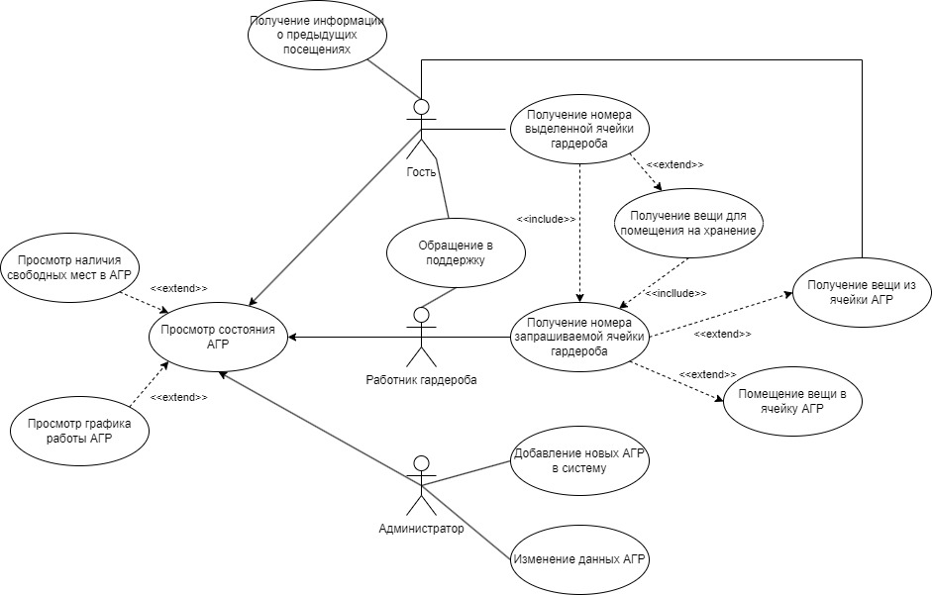

Рисунок 1 - диаграмма прецедентов системы автоматизированного гардероба

Описание прецедентов представлено в таблице 1.

Таблица 1 - Описание прецедентов

|  |  |
| --- | --- |
| **Прецедент** | **Описание прецедента** |
| Просмотр состояния АГР | Просмотр пользователем страницы с текущим статусом работы АГР |

Продолжение таблицы 1

|  |  |
| --- | --- |
| **Прецедент** | **Описание прецедента** |
| Просмотр наличия свободных мест в АГР | Просмотр пользователем страницы с информацией об общем количестве и количестве занятых мест АГР |
| Просмотр графика работы АГР | Просмотр пользователем страницы с информацией о графике и режиме работы АГР |
| Получение информации о предыдущих посещениях | Просмотр пользователем страницы с таблицей посещений выбранного гардероба за выбранный период |
| Обращение в поддержку | Отправка пользователем сообщения, содержащего информацию о возникшем вопросе, а также данные пользователя |
| Добавление новых АГР в систему | Ввод администратором данных о принадлежности АГР гардеробу, вместимости и графике работы |
| Изменение данных АГР в системе | Изменение администратором данных о принадлежности АГР гардеробу, вместимости и графике работы |
| Получение номера выделенной ячейки гардероба | Получение пользователем номера ячейки в выбранной АГР после передачи уникального идентификатора пользователя |
| Получение номера запрашиваемой ячейки в гардеробе | Получение работником гардероба номера ячейки принадлежащей пользователю, предоставившему свой уникальный идентификатор |

Продолжение таблицы 1

|  |  |
| --- | --- |
| **Прецедент** | **Описание прецедента** |
| Получение вещи для помещения на хранения | Получение работником гардероба от пользователя вещи для помещения на хранение |
| Получение вещи из ячейки АГР | Получением пользователем вещи помещённой на хранение из ячейки АГР |
| Помещение вещи в ячейку АГР | Помещение работником гардероба вещи, переданной на хранение, в ячейку АГР |

**ПРАКТИЧЕСКАЯ РАБОТА №3**

**Введение**

В настоящее время большинство заведений предоставляющих услуги людям обладают системой хранения личных вещей клиентов в зимнее время. В основном надобность таких систем наступает в холодное время годно, начиная с октября по апрель. В такое время большинство посетителей данных заведений желают оставить тяжёлые куртки, шапки и другие предметы верхней одежды в специальной зоне, чтобы облегчить своё время препровождение.

Чаще всего работоспособность системы хранения обеспечивает несколько человек, чья работа заключается в своевременном обмене личной вещи посетителя на какой-либо идентификатор, позволяющий определить, где находится эта вещь. Данный подход отлично себя зарекомендовал в заведениях с небольшим потоком посетителей, таких как кафе или спортзал, которые за счёт небольшой проходимости обеспечивают достаточную скорость обработки каждого посетителя. Однако, в местах с большим скоплением людей, использование простого человеческого труда не позволяет создать комфортные условия для взаимодействия с системой хранения.

Информационная система «Автоматизированный гардероб» спроектирована, чтобы уменьшить время получения или сдачи личных вещей в систему хранения, а также для возможности удобного отслеживания её переполнения, свободных мест, а также наличия неисправных блоков.

Целью практической работы является формирование требований к описанной выше системе. Заданием практической работы является описание объекта автоматизации, формулировка основных задач автоматизации объекта, описание основных параметров проектируемой информационной системы, описание путей достижения целей. Кроме того, необходимо сформулировать требования к информационной системе.

**1 Общие сведения**

**1.1 Полное наименование системы и ее условное обозначение**

Наименование системы: Автоматизированный Градероб.

Условное обозначение: АГ.

**1.2 Номер договора**

Шифр темы: АИС-ММ.

Номер контракта: №1/11-11-11-001 от 09.02.2024.

**1.3 Наименование организаций – Заказчика и Разработчика**

Заказчиком системы является РТУ МИРЭА.

Адрес заказчика: Проспект Вернадского, д. 78

Разработчиком системы является ООО “Еловая”.

**1.4 Основания для разработки системы**

Работа по созданию системы ускоренного доступа к ячейкам хранения гардероба.

**1.5 Плановые сроки начала и окончания работы по созданию системы**

Плановый срок начала работ по созданию системы ИП автоматизированного гардероба – 16 февраля 2024 года.

Плановый срок окончания работ по созданию системы ИП автоматизированного гардероба – 25 мая 2024 года.

**1.6 Источники и порядок финансирования работ**

Собственные средства разработчика.

**1.7 Порядок оформления и предъявления заказчику результатов работ по созданию системы**

Результаты работ передаются Заказчику в порядке, определённом контрактом в соответствии с Календарным планом работ контракта на основании

Актов сдачи-приемки выполненных работ (этапа работ).

Документация АГ передается на бумажных (два экземпляра, один экземпляр после подписания Заказчиком должен быть возвращён Исполнителю) и на машинных носителях (DVD) (в двух экземплярах). Текстовые документы, передаваемые на машинных носителях, должны быть представлены в форматах PDF.

Все материалы передаются с сопроводительными документами Исполнителя.

**1.8 Перечень нормативно-технических документов, методических**

**материалов, использованных при разработке ТЗ**

При разработке автоматизированной системы и создании проектноэксплуатационной документации Исполнитель должен руководствоваться требованиями следующих нормативных документов:

ГОСТ 19.106-78. Единая система программной документации. Требования к программным документам, выполненным печатным способом.

ГОСТ 34.602 – 2020 Техническое задание на создание автоматизированной системы

ГОСТ Р 59793-2021. Информационные технологии. Комплекс стандартов на автоматизированные системы. Автоматизированные системы. Стадии создания.

ГОСТ 34.201–2020. Информационные технологии. Комплекс стандартов на автоматизированные системы. Виды, комплектность и обозначение документов при создании автоматизированных систем.

ГОСТ Р 59795-2021. Информационные технологии. Комплекс стандартов на автоматизированные системы. Автоматизированные системы. Требования к содержанию документов.

**1.9 Определения, обозначения и сокращения**

Гардероб – автоматизированная система управления хранением верхней одежды посетителей отдельной организации.

АГР (Автоматизированный гардеробный ряд) – отдельная гардеробная линия, обладающая собственной внутренней нумерацией блоков, системой перемещения блоков, системой связи с панелью управления.

БД (База Данных) – представленная в объективной форме совокупность самостоятельных материалов, систематизированных таким образом, чтобы эти материалы могли быть найдены и обработаны с помощью электронной вычислительной машины (ЭВМ).

ИП (Интернет-Портал) – многофункциональная площадка с разнообразным интерактивным сервисом, включающая в себя обширные возможности и услуги, в том числе путѐм предоставления пользователям ссылок на другие сайты.

ИС (Информационная Система) – система, предназначенная для хранения, поиска и обработки информации, и соответствующие организационные ресурсы (человеческие, технические, финансовые и т. д.), которые обеспечивают и распространяют информацию.

СУБД (Система Управления Базами Данных) – совокупность программных и лингвистических средств общего или специального назначения, обеспечивающих управление созданием и использованием баз данных.

MS (Microsoft) – одна из крупнейших транснациональных компаний по производству проприетарного программного обеспечения для различного рода вычислительной техники.

CSS (Cascading Style Sheets) – формальный язык описания внешнего вида документа, написанного с использованием языка разметки.

HTML (Hyper Text Markup Language) – стандартизированный язык разметки веб-страниц во Всемирной паутине.

PHP (Hypertext Preprocessor) – скриптовый язык общего назначения, интенсивно применяемый для разработки веб-приложений.

**1.10 Описание бизнес-ролей**

Гость – пользователь, имеющий доступ к данным о состоянии АГР, возможность получить или сдать верхнюю одежду в гардероб, запрашивает данные об ячейке хранения с использованием собственного уникального идентификатора.

Работник гардероба - пользователь, обладающий доступом к данным о состоянии АГР, отвечающий за перемещение хранимых вещей от гостя к ячейке. Взаимодействует с данными о запрашиваемой ячейке.

Администратор – специалист, отвечающий за поддержание работы гардероба и за состояние системы передачи данных между АГР и пользователями.

**2 Назначение и цели создания (развития) системы**

**2.1. Назначение системы**

Система интернет-портала автоматизированного гардероба предназначена для увеличения пропускной способности гардеробов.

**2.2 Цели создания системы**

Основными целями создания ИС являются:

* Увеличение пропускной способности гардеробов
* Уменьшение затрат на персонал
* Уменьшение количества случаев утери номера ячейки гардероба

**3 Характеристика объекта автоматизации**

**3.1 Краткие сведения об объекте автоматизации**

Объектом автоматизации является ИП гардероб. В независимости от рода занятия пользователя.

**3.2 Сведения об условиях эксплуатации объекта автоматизации**

Условия эксплуатации комплекса технических средств Системы должны соответствовать условиям эксплуатации группы 2 ГОСТ 21552-84 «Средства вычислительной техники. Общие технические требования, приемка, методы испытаний, маркировка, упаковка, транспортировка, хранение».

Условия эксплуатации персональных компьютеров Системы соответствуют Гигиеническим требованиям к видео-дисплейным терминалам, персональным электронно-вычислительным машинам и организации работы (Санитарные правила и нормы. СанПиН 2.2.2.542-96).

Исполнитель должен проверить соблюдение условий эксплуатации комплекса технических средств на этапе технического проектирования.

**4 Требования к системе**

**4.1 Требования к системе в целом**

**4.1.1 Требования к структуре и функционированию системы**

Система имеет модульную структуру, включающую в себя следующие модули:

* модуль раздела «Получить/Сдать»;
* модуль раздела «Личный кабинет»;
* модуль работы автоматизации;
* модуль работы с базой данных;
* модуль раздела «Настройки»;
* модуль раздела «Управление АГР»;
* модуль раздела «Текущее состояние»;

Система должна выполнять следующие функции:

- осуществление автоматической выдачи позиции нахождения ближайшей свободной ячейки хранения;

- осуществление автоматической выдачи позиции нахождения необходимой ячейки хранения;

- осуществление пользовательского ввода данных об результате операции по изменению состояния системы;

* обработка трафика среднего объема;
* информирование о сбоях;
* мониторинг активности пользователей;
* осуществление настройки системы в соответствии с составом АГР.

**4.1.2 Требования к численности и квалификации персонала системы и режиму его работы**

Для поддержания работоспособности системы и эксплуатации веб-интерфейса системы управления гардеробом от персонала не должно требоваться специальных технических навыков, знания технологий или программных продуктов, за исключением общих навыков работы с персональным компьютером и стандартным веб-браузером (например, MS Internet Explorer 7.0 или выше).

Режим работы администраторов зависит от работы организации, использующей гардероб, за исключением работы по устранению ошибок ПО, которые были обнаружены в период экспериментальной эксплуатации в нерабочее время.

Режим работы других пользователей также зависит от работы организации, использующей гардероб.

**4.1.3 Показатели назначения**

Подсистемы, разработанные и доработанные в рамках данного раздела, обязательно должны отвечать следующим требованиям:

1. Время на полный запуск (или перезапуск) системы и компонентов системы должно составлять не более 5 минут.

2. Коэффициент юзабилити не менее 85%.

3. Коэффициент достоверности информации не менее 98%

4. Время реагирования администратора на возникшую внештатную ситуацию не более 5 минут.

5. REST API системы: 100 запросов в минуту при времени отклика не более трёх секунд.

Требования к аппаратной части и масштабированию для обеспечения перечисленных показателей должны быть определены на этапе технического проектирования.

**4.1.4 Требования к надежности**

Программное обеспечение не должно выходить из строя более чем на 3 минуты.

Для устойчивости к потере данных необходимо регулярно производить выгрузку хранимой информации.

Надежность требуемого уровня достигается путем комплексного применения организационных и организационно-технических мероприятий. При этом необходимо использовать соответствующие требованиям программно-аппаратные средств. В частности, можно использовать следующие базовые подходы:

­- системное и базовое ПО и технические средства, соответствующие классу решаемой задачи; ­

- четкое соблюдение правил эксплуатации, а также регламентных сроков обслуживания используемых программно-аппаратных средств;

- допуск к системе управления только пользователей, прошедших предварительное обучение.

**4.1.5 Требования к безопасности**

Безопасность данных пользователей должна обеспечиваться шифрованием, а также обеспечением устойчивости программно-технических средств к возможным кибератакам.

**4.1.6 Требования к эргономике и технической эстетике**

Взаимодействие пользователей с прикладным программным обеспечением, входящим в состав системы должно осуществляться посредством визуального графического интерфейса (GUI). Интерфейс системы должен быть понятным и удобным, не должен быть перегружен графическими элементами и должен обеспечивать быстрое отображение экранных форм.

**4.1.7 Требования к транспортабельности для подвижных АС**   
 Должна иметься возможность в течении 2ух суток заменить поврежденную часть АГР без применения специализированной техники для транспортировки внутри заведения.

**4.1.8 Требования к эксплуатации, техническому обслуживанию, ремонту и хранению компонентов системы**

Техническим обслуживанием, ремонтом и хранением сервера АС занимаются сетевые инженеры-техники, специалисты по серверным и сетевым технологиям, а также мастера по ремонту компьютерного и другого технического оборудования.

**4.1.9 Требования к защите информации от несанкционированного доступа**

При работе с системой необходимо, чтобы данные могли быть восстановлены в случае потери, информация компании и пользователей была защищена от доступа или модификации несанкционированными лицами.

**4.1.10 Требования по сохранности информации при авариях**

Серверное программное обеспечение системы должно восстанавливать свое функционирование при перезапуске аппаратных средств. Для обеспечения сохранности данных требуется предусмотреть резервное копирование.

**4.1.11 Требования к защите от влияния внешних воздействий**

Требования к защите от влияния внешних воздействий не предъявляются.

**4.1.12 Требования к патентной чистоте**

Требования к патентной чистоте не предъявляются.

**4.1.13 Требования по стандартизации и унификации**

Для реализации статических страниц и шаблонов должны использоваться языки HTML и CSS. Исходный код должен разрабатываться в соответствии со стандартами W3C (HTML 5). Для реализации интерактивных элементов клиентской части должны использоваться языки JavaScript. Для реализации внутренней логики автоматизации должен использоваться язык PHP.

**4.1.14 Дополнительные требования**

Дополнительные требования не предъявляются.

**4.2 Требования к функциям (задачам)**, **выполняемым системой**

Таблица 4.1 – Требования к функциям, выполняемым системой

|  |  |
| --- | --- |
| **Функция** | **Задача** |
| Осуществление автоматической выдачи позиции нахождения ближайшей свободной ячейки хранения | Запись данных об изменении состояния АГР в БД |
| Графическое отображение данных в разделе «Управление АГР» |
| Отправка позиции ячейки пользователю |
| Осуществление автоматической выдачи позиции нахождения необходимой ячейки хранения | Запись данных об изменении состояния АГР в БД |
| Графическое отображение данных в разделе «Управление АГР» |
| Отправка позиции ячейки пользователю |
| Осуществление пользовательского ввода данных об результате операции по изменению состояния системы | Запись данных об изменении состояния АГР в БД |
| Графическое отображение данных в разделе «Управление АГР» |
| Отправка подтверждения принятия результата системой |
| Обработка трафика среднего объема | Запись данных в БД |
| Графическое отображение данных |
| Информирование о сбоях | Отправка данных на панель управления |
| Мониторинг активности пользователей | Загрузка данных в БД об активности пользователей в различное время дня |
| Отображение данных посещений пользователю |

**4.3 Функциональная структура системы**

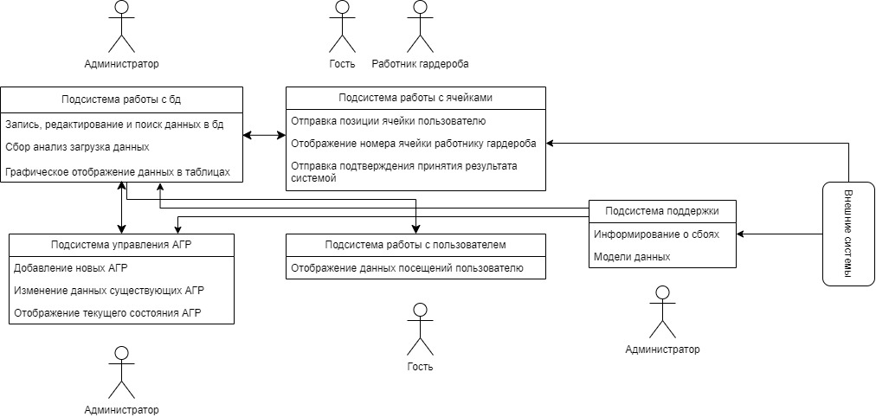

Рисунок 1 - Структурная диаграмма

Связь «Подсистема работы с бд - Подсистема управления АГР» определяет процесс добавления / изменения данных в БД при добавлении новых АГР и изменении данных существующих АГР, процесс просмотра состояния АГР путем извлечения данных из БД.

Связь «Подсистема работы с бд - подсистема работы с пользователем» определяет процесс просмотра данных посещений пользователя путем извлечения данных из БД.

Связь «Подсистема работы с бд - подсистема работы с ячейками» определяет процесс получения номера выделенной ячейки пользователя путем извлечения данных из БД, процесс добавления данных о состоянии ячейки в БД при добавлении / извлечении хранимых вещей.

Связь «Подсистема работы с бд - подсистема поддержки» - определяет работу администратора при сбоях в БД, процесс передачи уведомлений о сбоях в БД и дальнейшее устранение неполадок администратором.

Связь «Подсистема поддержки - подсистема управления АГР» - определяет порядок установки состояния АГР при наличия сбоя в системе.

Связь «Внешние системы - подсистема поддержки» - говорит о использовании внешнего сервиса для создания и передачи сообщений от пользователя.

Связь «Внешние системы - подсистема работы с ячейками» - говорит о использовании внешнего сервиса для передачи уникального идентификатора пользователя.

**4.4 Требования к видам обеспечения**

**4.4.1 Требования к математическому обеспечению системы**

Математическое обеспечение системы должно обеспечивать реализацию перечисленных в данном ТЗ функций, а также выполнение операций конфигурирования, программирования, управления базами данных и документирования. Алгоритмы должны быть разработаны с учетом возможности получения некорректной входной информации и предусматривать соответствующую реакцию на такие события.

**4.4.2 Требования к информационному обеспечению системы**

Состав, структура и способы организации данных в системе должны быть определены на этапе технического проектирования. Данные, используемые системой, должны храниться в реляционной СУБД. Структура базы данных определяется с учетом особенностей внутренней модели системы принятия решений. Информационный обмен между серверной и клиентской частями системы должен осуществляться по протоколу HTTP.

**4.4.3 Требования к лингвистическому обеспечению системы**

Интернет-портал «Автоматизированный гардероб» должен быть реализован на русском и английском языках. Должна быть предусмотрена возможность переключения между русским и английским языками через настройки внутри системы. Система ввода-вывода должна поддерживать английский и русский языки.

**4.4.4 Требования к программному обеспечению системы** Программное обеспечение клиентской части должно удовлетворять следующим требованиям: ­ веб-браузер: Internet Explorer 10.0 и выше, или Firefox 10.0 и выше, или Opera 12 и выше, или Safari 14 и выше, или Chrome 88 и выше; ­ включенная поддержка JavaScript и cookies.

**4.4.5 Требования к техническому обеспечению системы**

Платформа, на которой будет развернута серверная часть системы, должна удовлетворять следующим минимальным требованиям: ­ не менее 4 GB оперативной памяти; ­ не менее 500 GB свободного места на жестком диске; ­ OC на базе Linux или ОС Windows; ­ поддерживаемый протокол передачи данных HTTP / HTTPS, скорость передачи данных 20 Мбит/с; ­ процессор с тактовой частотой не менее 3 GHz и обладать не менее 4 ядер и 4 потоков.

**4.4.6 Требования к метрологическому обеспечению системы**

Требования к метрологическому обеспечению не предъявляются.

**4.4.7 Требования к организационному обеспечению системы**

Требования к организационному обеспечению не предъявляются.

**4.4.8 Требования к методическому обеспечению системы**

Необходимо разработать несколько типов руководств: ­

* руководство пользователя для администраторов ресурса;
* руководство пользователя для клиентов сервиса.

**5 Состав и содержание работ по созданию (развитию) системы**

Разработка системы предполагается по укрупненному календарному плану, приведённому в таблице 5.1.

Таблица 5.1 - Календарный план работа по созданию АС АГ

|  |  |  |
| --- | --- | --- |
| **Этапы работ** | **Содержание работ** | **Сроки** |
| 1. Исследование и обоснование создания АС | 1.1 Обследование (сбор и анализ данных)  автоматизированного объекта, включая сбор  сведений о зарубежных и отечественных  аналогах | 16.02.2024 - 23.02.2024 |
| 1. Составление технического задания | 2.1 Разработка функциональных и нефункциональных требований к системе | 24.02.2024 - 28.02.2024 |
| 1. Эскизное проектирование | 3.1 Разработка предварительных решений по выбранному варианту АС и отдельными видам обеспечения | 01.03.2024 - 09.03.2024 |
| 1. Техническое проектирование | 4.1 Разработка диаграмм | 10.03.2024 - 17.03.2024 |
| 4.2 Разработка макетов интерфейса | 18.03.2024 - 31.03.2024 |
| 1. Разработка программной части | 5.1 Разработка модуля “Получить/Сдать” | 01.04.2024 - 25.04.2024 |
| 5.2 Разработка модуля “Личный кабинет” |
| 5.3 Разработка модуля автоматизации |
| 5.4 Разработка модуля работы с базой данных |
| 5.5 Разработка модуля “Настройка” |
| 5.6 Разработка модуля “Управление АГР” |
| 5.7 Разработка модуля “Текущее состояние” |
| 1. Предварительные комплексные испытания | 6.1 Проверка работоспособности системы в условиях, приближенных к реальным | 26.04.2024 - 03.05.2024 |
| 1. Опытная эксплуатация | 7.1. Эксплуатация с привлечением небольшого количества участников | 04.05.2024 - 10.05.2024 |
| 7.2. Устранение замечаний, выявленных при  эксплуатации, АС | 11.05.2024 - 15.05.2024 |
| 1. Ввод в промышленную эксплуатацию | 8.1. Приемка АС в промышленную эксплуатацию (внедрение АС) | 16.05.2024 - 25.05.2024 |

**6 Порядок контроля и приёмки системы**

В соответствии с разделом 5 необходимо на каждой стадии создания системы установить контроль и приемку результатов работ.

На стадии 5 происходит прием готовой версии программного продукта (модели), а остальные результаты работ представляются в виде документов согласно таблице 5.1.

Приемка этапа включает в себя рассмотрение и оценку объема работ и предоставленной технической документации в соответствии с требованиями технического задания.

Организацию и проведение приемки системы должен осуществлять заказчик, а приемка системы должна производиться только после того, как будут выполнены все задачи системы.

Заказчик обязан предоставить материальную часть (технические средства), проектную документацию и специально выделенный персонал.

Последним этапом при приёмке системы является составление акта приёмки.

**7 Требования к составу и содержанию работ по подготовке объекта автоматизации к вводу системы в действие**

Для обеспечения готовности объекта к вводу системы в действие провести комплекс мероприятий:

* приобрести компоненты программного обеспечения, заключить договора на их лицензионное использование;
* завершить работы по установке технических средств;
* провести диагностику устойчивости сети к нагрузкам;
* провести обучение сотрудников.

**7.1 Приведение поступающей в систему информации к виду, пригодному для обработки с помощью ЭВМ**

Информация вводится пользователем в разработанные экранные формы компонентов системы.

**7.2 Изменения, которые необходимо осуществить в объекте автоматизации**

Изменений не требуется.

**7.3 Создание условий функционирования объекта автоматизации,**

**при которых гарантируется соответствие создаваемой системы требованиям, содержащимся в ТЗ**

Для функционирования создаваемой системы требуется платформа, технические характеристики которой соответствуют предъявленным.

**7.4 Создание необходимых для функционирования системы подразделений и служб**

Для функционирования системы не требуется дополнительных подразделений и служб.

**7.5 Сроки и порядок комплектования штатов и обучения персонала**

Комплектование штатов подразделений и служб, необходимых для функционирования системы, а также подготовка их сотрудников должны быть завершены до начала опытной эксплуатации системы.

**8 Требования к документированию**

Проектная документация должна быть разработана в соответствии с

ГОСТ 34.201-2020 и ГОСТ 7.32-2017.

Отчетные материалы должны включать в себя текстовые материалы

(представленные в виде бумажной копии и на цифровом носителе в формате

MS Word) и графические материалы.

Предоставить документы:

1) схема функциональной структуры автоматизируемой деятельности;

2) описание технологического процесса обработки данных;

3) описание информационного обеспечения;

4) описание программного обеспечения АС;

5) схема логической структуры БД;

6) руководство пользователя;

7) описание контрольного примера (по ГОСТ 24.102);

8) протокол испытаний (по ГОСТ 24.102).

**9 Источники разработки**

* ГОСТ 34.602-2020. Информационные технологии. Комплекс стандартов на автоматизированные системы. Техническое задание на создание автоматизированной системы.
* ГОСТ Р 59793-2021. Информационные технологии. Комплекс стандартов на автоматизированные системы. Автоматизированные системы. Стадии создания.
* ГОСТ 34.201-2020. Информационные технологии. Комплекс стандартов на автоматизированные системы. Виды, комплектность и обозначение документов при создании автоматизированных систем.
* ГОСТ Р 59795-2021. Информационные технологии. Комплекс стандартов на автоматизированные системы. Автоматизированные системы. Требования к содержанию документов.
* ГОСТ 19.106-78. Единая система программной документации. Требования к программным документам, выполненным печатным способом.
* ГОСТ 19.105-78. Единая система программной документации. Общие требования к программным документам.

**ПРАКТИЧЕСКАЯ РАБОТА №4**

**Введение**

Для проектирования была выбрана информационная система автоматизации гардероба. Название системы «Автоматизированный гардероб». Система создаётся для уменьшения времени затрачиваемого на обращение в гардероб.

**Цель создания ИС**

Целью создания ИС является:

* автоматизация процессов управления складами и снабжением;
* оперативный доступ к информации о состоянии складских запасов;
* информирование о необходимости пополнения запасов и о ближайших заказах.

По определению ИС: «Информационная система – это сложный программный комплекс, который способен собирать, сохранять, обрабатывать и выдавать по запросу пользователя информацию». Проектируемая ИС полностью удовлетворяет всему перечню требований, указанных в определении, т.к.:

1. Сайт собирает информацию о посещениях пользователями различных мест использующих автоматизированный гардероб, а также персональные данные пользователей.

2. Хранит полученную информацию в базе данных.

3. Информация из подпунктов выше обрабатывается, на основе чего при помощи специальных алгоритмов пользователь при каждом новом посещении пользователь получает более эффективный вариант размещения в ячейке гардероба.

4. Доступ пользователей к информации на сайте (история посещений, обезличенная статистика посещений других пользователей).

**Краткое описание**

ИС «Автоматизированный гардероб» представлена в виде сайта. Сайт является удобным интернет-сервисом, предоставляющим информацию о текущем состоянии АГР, а также дающим возможность получить доступ к ячейке гардероба на основании уникального идентификатора пользователя. Для уменьшения затрат на оборудование необходимого для функционирования отдельно взятого автоматизированного гардероба сайт адаптирован для мобильных устройств и представлен на русском и английском языках.

Одно из важных достоинств проектируемой ИС - большой функционал для незарегистрированных пользователей. Незарегистрированный пользователь обладает возможностью использовать все функции автоматизированного гардероба. Это даст дополнительную возможность использовать автоматизированный гардероб для пользователей, посещяюх организацию впервые.

Способ создания ИС

В качестве способа определения требований была выбрана методология «последовательных приближений», которая основана на том, что все расчёты и графические построения, связанные с определением основных элементов, разбиваются на несколько более мелких элементов, в которых происходит их уточнение. Данный метод также хорошо сочетается с нотацией IDEF0, которая основана на декомпозиции каждого блока на более мелких с уточнением деталей.

Средства создания ИС

В качестве средств создания ИС были использованы языки программирования JavaScript, HTML, CSS, СУБД PostgreSQL, React.js для реализации серверной части приложения и сервис для развертывания сервера Apache HTTP Server. Для моделирования проектируемой ИС будет использоваться нотация IDEF0 в CASE-средстве Ramus Educational.

**Проектирование контекстной диаграммы функциональной модели ИС**

Была спроектирована контекстная диаграмма A-0 в нотации IDEF0. В качестве управления были выбраны следующие нормативные и правовые документы:

1. Законодательство;

2. Политика организации;

3. Алгоритмы для вычисления наиболее эффективного расположения ячейки пользователя.

В качестве входящих информационных потоков, которые подлежат обработке и преобразованию в процессе работы ИС, были указаны:

1. Уникальный идентификатор пользователя;

2. Вещь к помещению.

В качестве механизмов (ресурсов, выполняющих работу) были выделены:

1. Гость;

2. Работник гардероба;

3. Приложение

В качестве выходов получены следующие информационные элементы:

1. Вещь побывавшая в гардеробе;.

2. Обновлённая история посещений

На рисунке 4.1 представлена контекстная диаграмма проектируемой информационной систем

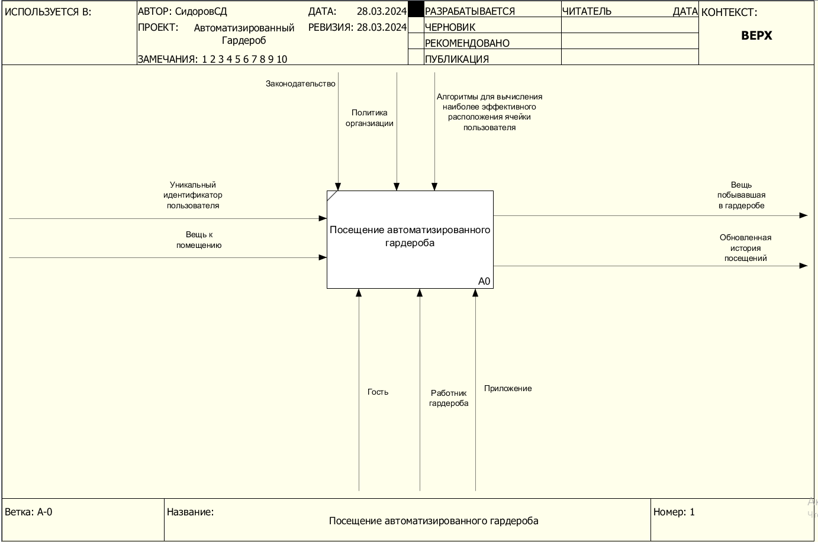

Рисунок 4.1 - Контекстная диаграмма проектируемой ИС

**Вывод**

В результате выполнения данной практической работы определена цель, способ и средства создания ИС, составлено краткое описание, а также смоделирована контекстная диаграмма A-0 в нотации IDEF0.

**ПРАКТИЧЕСКАЯ РАБОТА №5**

При декомпозиции контекстной диаграммы «Посещение автоматизированного гардероба» были спроектированы следующие функциональные блоки:

1. Идентификация пользователя(А1);

2. Помещение вещи в ячейку гардероба (А2);

3. Извлечение вещи из ячейки гардероба (А3).

Все процессы проходят на основе законодательства и политики организации.

Функциональный блок «Идентификация пользователя». В этом процессе выполняется идентификация пользователя. Процесс выполняется с помощью приложения и гостя. В результате отработки процесса получится информация о выделенной ячейке, которая потребуется в следующем процессе. Данный процесс регулируются также алгоритмом для вычисления наиболее эффективного размещения вещей в ячейках гардероба.

Функциональный блок «Помещение вещи в ячейку гардероба». В этом процессе происходит помещение вещи гостя в ячейку гардероба. На вход поступают информация о выделенной ячейке и вещь.. Процесс выполняется с помощью приложения, гостя и работника гардероба. На выходе получаются вещь на хранении и обновлённая информация о ячейке.

Функциональный блок «Извлечение вещи из ячейки гардероба». В этом процессе происходит извлечение вещи гостя из ячейки гардероба. На вход поступают обновлённая информация о ячейке и вещь на хранении. Процесс выполняется с помощью приложения, гостя и работника гардероба. На выходе получается вещь побывавшая в гардеробе и обновленная история посещений.

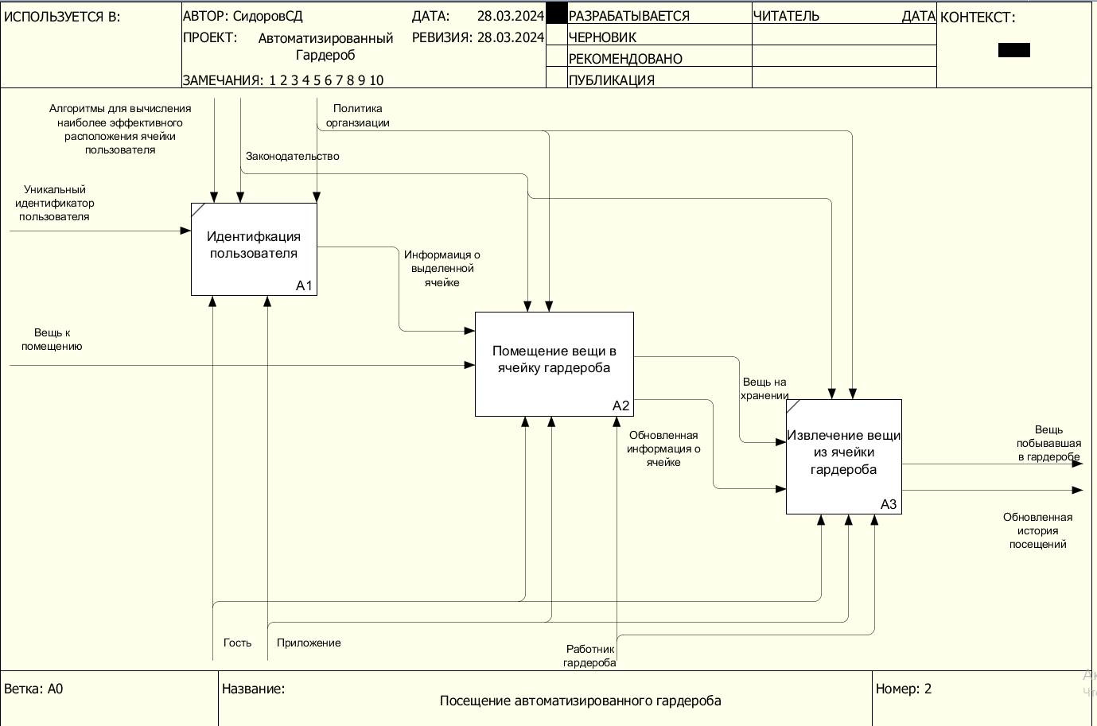

Рисунок 5.1 - Декомпозиция контекстной диаграммы

Далее произведём декомпозицию функционального блока «Помещение вещи в ячейку гардероба». В результате получены следующие функциональные блоки:

1. Получение номера ячейки (А21);

2. Передача вещи для помещения в ячейку(А22);

3. Помещение вещи в ячейку (А23);

4. Обновление статуса ячейки (А24).

Функциональный блок «Получение номера ячейки». В этом процессе происходит извлечение номера ячейки из информации о ячейке для работника гардероба. На вход поступает информация о выделенной ячейке. Процесс выполняется с помощью приложения и работника гардероба. На выходе получается номер выделенной ячейки.

Функциональный блок «Передача вещи для помещения в ячейку». В этом процессе происходит получение вещи к помещению работником гардероба от гостя. На вход поступает вещь к помещению. Процесс выполняется с помощью работника гардероба и гостя. На выходе получается переданная работнику гардероба вещь.

Функциональный блок «Помещение вещи в ячейку». В этом процессе происходит помещение вещи в ячейку гардероба. На вход поступает номер выделенной ячейки и переданная работнику гардероба вещь. Процесс выполняется с помощью приложения и работника гардероба. На выходе получается вещь на хранении и новый статус ячейки.

Функциональный блок «Обновление статуса ячейки». В этом процессе происходит обновление статуса ячейки. На вход поступает новый статус ячейки. Процесс выполняется с помощью приложения. На выходе получается обновлённая информация о ячейке.

Результат декомпозиции представлена на рисунке 5.2.

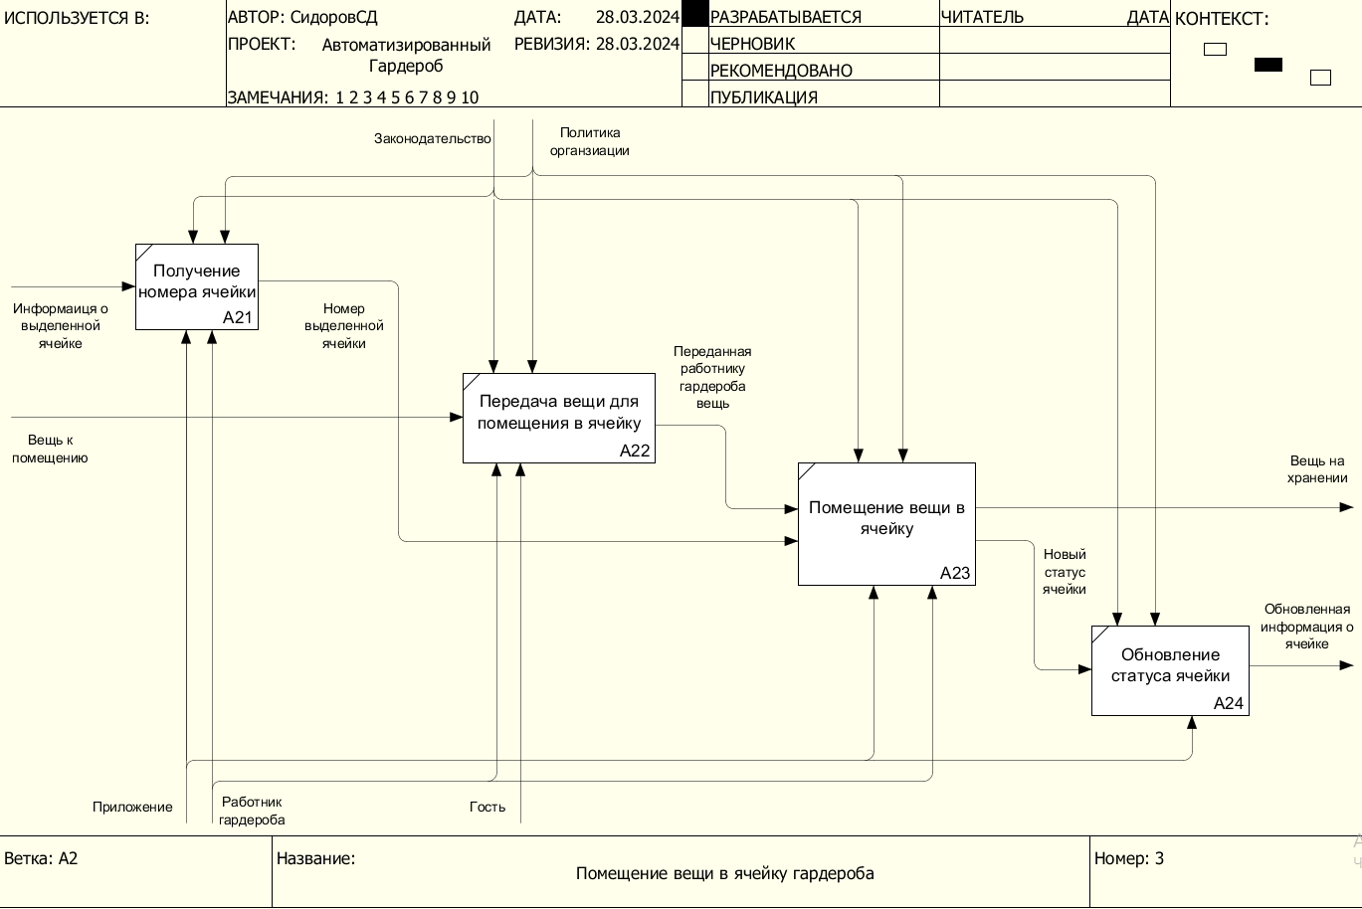

Рисунок 5.2 - Декомпозиция процесса «Помещение вещи в ячейку гардероба»

**ПРАКТИЧЕСКАЯ РАБОТА №6**

При декомпозиции контекстной диаграммы «Помещение вещи в ячейку гардероба» были спроектированы следующие функциональные блоки:

1. Получение номера ячейки;

2. Помещение вещи в ячейку;

3. Обновление статуса ячейки.

Функциональный блок «Получение номера ячейки». В этом процессе происходит получение номера ячейки из информации о выделенной ячейки. На вход поступает информация о выделенной ячейки, которая поступает из вне. На выходе получается внутренний номер выделенной ячейки, передающиеся далее и данные о принадлежности ячейки, которая поступает в базу данных.

Функциональный блок «Помещение вещи в ячейку». В этом процессе происходит помещение вещи в ячейку на основании внутреннего номера ячейки и информации о расположении ячейки полученной из базы данных. На вход поступает информация о расположении ячейки из базы данных и внутренний номер выделенной ячейки. На выходе получаются данные о получении вещи.

Функциональный блок «Обновление статуса ячейки». В этом процессе происходит обновление статуса ячейки. На вход поступают данные о получении вещи, текущее состояние ячейки из базы данных и подтверждение совершения операции от работника гардероба. На выходе получается обновленный статус ячейки.

На рисунке 6.1 представлена декомпозиция процесса «Помещение вещи в ячейку гардероба».

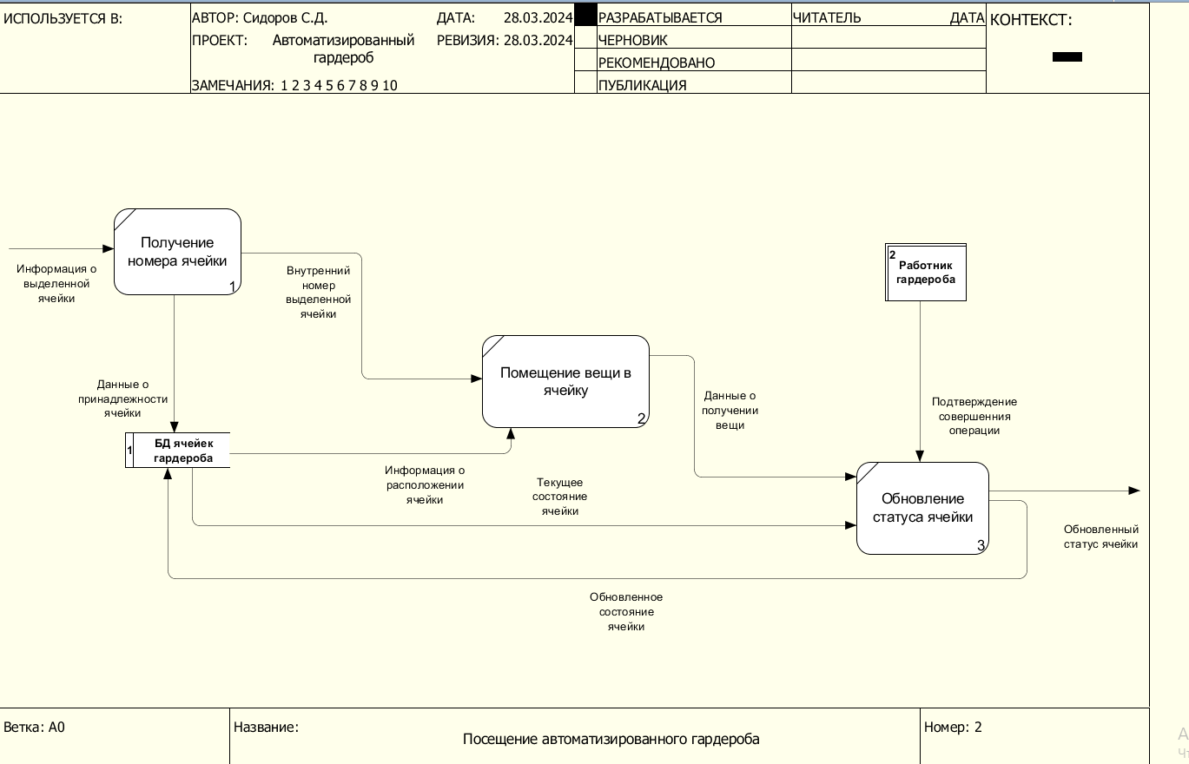

Рисунок 6.1 - Декомпозиция процесса «Помещение вещи в ячейку гардероба»

При декомпозиции контекстной диаграммы «Помещение вещи в ячейку» были спроектированы следующие функциональные блоки:

1. Получение данных о положении ячейки;

2. Разблокировка ячейки;

3. Помещение вещи в ячейку;

4. Блокировка ячейки.

Функциональный блок «Получение данных о положении ячейки». В этом процессе происходит получение данных о положении ячейки. На вход поступает внутренний номер выделенной ячейки и информация о расположении ячейки. На выходе получается запрос на открытие ячейки и данные о положении ячейки.

Функциональный блок «Разблокировка ячейки». В этом процессе происходит разблокировка ячейки. На вход поступает сигнал на открытие ячейки.

На этапе «Помещение вещи в ячейку» поставщик доставляет товары на склад. В этом процессе происходит помещение вещи в ячейку гардероба. На выходе получается запрос на закрытие ячейки отправляемый в приложении и данные о весе помещённой в ячейку вещи.

Функциональный блок «Блокировка ячейки». В этом процессе происходит блокировка ячейки. На вход поступает сигнал закрытия ячейки из приложения, подтверждение помещения вещи в ячейку от работника гардероба, данные о весе помещённой в ячейку вещи из бд. На выходе получаются данные о полученной вещи.

На рисунке 6.2 представлена декомпозиция процесса «Помещение вещи в ячейку».

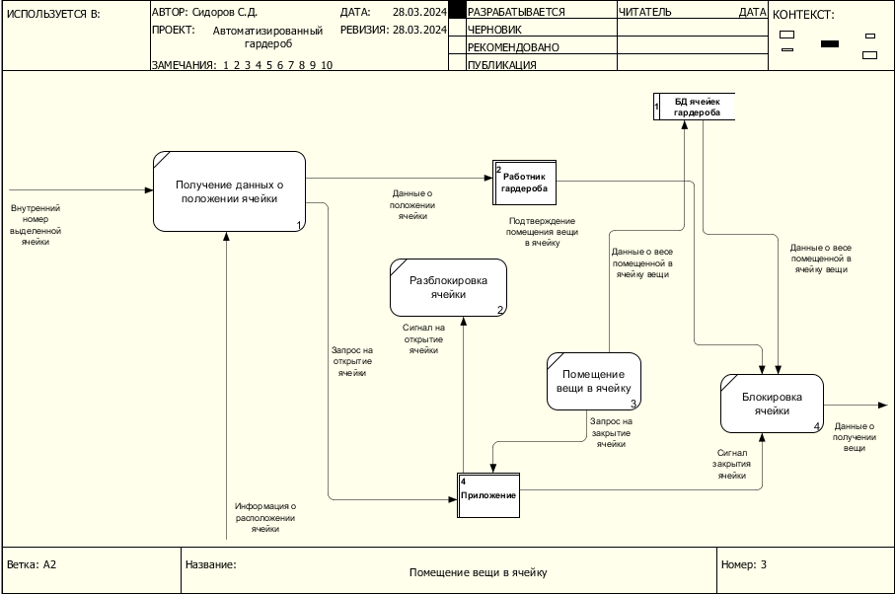

Рисунок 6.2 - Декомпозиция процесса «Помещение вещи в ячейку»

**ПРАКТИЧЕСКАЯ РАБОТА №7**

Задача системы – сбор и обработка информации о функционировании автоматизированных гардеробов. Система должна идентифицировать клиента, обеспечивать корректную выдачу номеров ячеек при помещении веще на хранении и выдачи с него, а также записывать происходящие в системе изменения. Система использует данные и документы от пользователей, сотрудников и администраторов автоматизированных гардеробов.

Таким образом, проектируемая система должна выполнять следующие действия:

* + - 1. Хранить данные о пользователях, их ролях, ячейках, компаниях и филиалах;
      2. Предоставлять возможность отследить историю посещений и изменений данных;
      3. Предоставлять информацию о состоянии автоматизированных гардеробных рядах и их ячейках;
      4. Осуществлять выдачу номера, привязанной к пользователю ячейки.

Выделим сущности из действий системы:

* **ячейка** – явная сущность;
* **АГР** – явная сущность;
* **компания** – явная сущность;
* **филиал** – ­явная сущность;
* **пользователь** – сущность, но требуется уточнение роли для пользователя, следовательно можно выделить явную сущность – **роль пользователя**;

Также требуется добавить таблицы для сбора информации о посещениях и действиях происходящих внутри базы данных.

Выделим связи между сущностями и таблицами:

* **роль-пользователь** – один-ко-многим – одна роль может быть у нескольких пользователь, и у каждого пользователя может быть одна роль;
* **пользователь – компания –** один ко многим – один пользователь может отвечать за несколько компаний, к компании привязан только один пользователь;
* **компания – филиал** – один ко многим – к компании может быть прикреплено множество филиалов, но у филиала только одна компания;
* **пользователь** – **филиал –** один ко многим - один пользователь может отвечать за несколько филиалов, но к филиалу привязан только один пользователь;
* **филиал – АГР –** один ко многим – один филиал содержит несколько АГР, но АГР закреплена за одним филиалом;
* **пользователь –** **АГР –** один к одному – за одним АГР закреплен один пользователь, один пользователь может быть закреплен за одним АГР;
* **АГР – ячейка –** один ко многим – ячейка прикреплена к одному АГР, но АГР может содержать несколько ячеек;
* **пользователь – ячейка –** один к одному – к пользователю может быть прикреплена только одна ячейка, у ячейки может быть только один пользователь;
* **название действия - лог** – один ко многим – лог может иметь только одно название действия, одно название действия может быть прикреплено к нескольким логам;
* **тип действия - лог** – один ко многим – лог может иметь только один тип действия, один тип действия может быть прикреплен к нескольким логам;
* **пользователь** – **лог –** один ко многим – лог может иметь только одного создателя, но один пользователь можно создать множество логов;
* **пользователь – посещение** – одно посещение соответствует одному пользователю, но у пользователя может быть множество посещений;
* **ячейка** – **посещение** – один ко многим – одно посещение соответствует одной ячейке, но у ячейки может быть много связанных посещений;
* **филиал** – **посещение** – один ко многим – одно посещение привязано к одному филиалу, но с филиалом связано множество посещений.

На рисунке 7.1 представлена логическая ER-диаграмма проектируемой системы.

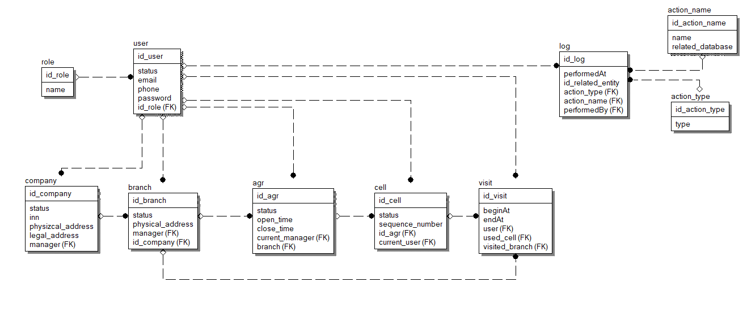

Рисунок 7.1 – Логическая ER-диаграмма системы

Примеры тестовых запросов приведены в листинге 7.1

Листинг 7.1 - Примеры тестовых запросов к базе данных

--Получение списка активных пользователей

SELECT * FROM users WHERE `status` = ‘active’;

--Получение истории посещений пользователя

SELECT * FROM visits WHERE `user_id` = ‘h8bx-1juo’;

--Создание новой записи логов

INSERT INTO log (performedAt, performedBy, id_related_entry, action_type, action_name) VALUES (“2024-04-01 19:11:53”, “h8bx-1juo”, “1”, “create user”, “insert”);

**ПРАКТИЧЕСКАЯ РАБОТА №8**

Для создания диаграммы состояний проектируемой системы выберем прецедент помещения вещи в автоматизированный гардероб.

Первым состоянием жизненного цикла системы будет её инициализация. В текущем состоянии выполняется инициализация подсистемы для пользователя с ролью «USER».

При инициализации роли процесс переходит к следующему состоянию «Открыт». Происходит открытие главной страницы приложения с преждевременной инициализацией списка АГР и ячеек, после чего пользователь вводит свой уникальный идентификатор.

После ввода уникального идентификатора процесс переходит в состояние «Передача вещей». На самой странице передачи вещей пользователь может изменить предложенную ячейку и АГР, которые были предварительно вычислены.

Когда условия хранения полностью удовлетворяют клиента, система переходит в состояние «Подтверждение передачи вещей». Пользователь передает вещи и по окончанию происходит обновление статуса ячейки.

Далее следует развилка в виде успешной или неудачной передачи вещей. Если вещи успешно положены в ячейку, то происходит переход в состояние «Подтверждение помещения». В этом состоянии система автоматически записывает информация по помещению в БД и изменяет состояние ячейки. В случае ошибки система переходит в состояние «Отмена помещения», в котором система отправляет пользователю сообщение об ошибке.

После всех действий процесс системы заканчивается. Полная диаграмма представлена на рисунке 8.1.

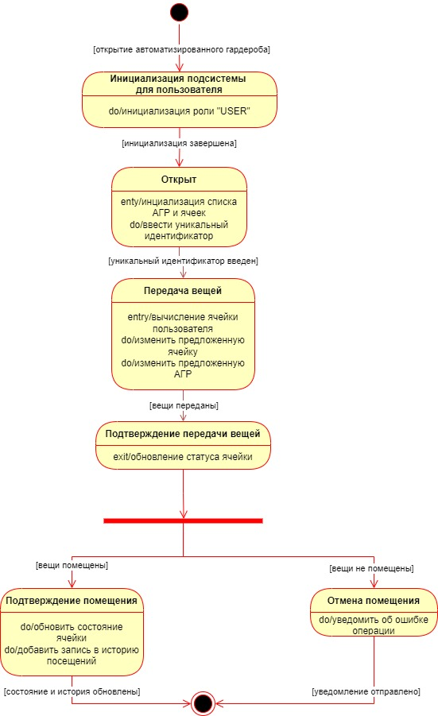

Рисунок 8.1 – Диаграмма состояний прецедента оформления заявки проектируемой системы

# ПРАКТИЧЕСКАЯ РАБОТА №9

**9.1 Наполнение системы**

Проектируемая информационная система может быть наполнена практически любым количеством элементов базы данных. Их количество ограничиваются только параметрами сервера.

Элементарная семантическая единица (ЭСЕ) – неделимая единица информации, использующаяся в ИС. ЭСЕ представляет собой завершенную контекстную конструкцию, вызываемую в результате поиска по различным атрибутам или в результате тех или иных команд в виде отклика или отчета.

В рамках исследования информационной системы «Автоматизированный гардероб» за элементарную семантическую единицу была выбрана одна из характеристик системы, а именно количество ячеек, принадлежащих системе. В нашем примере эта величина меняется случайным образом в пределах от 100 до 10000.

В рамках данной практической работы система была наполнена 100 ЭСЕ, приведены в Таблице 9.1.

Таблица 9.1 – Список элементарных семантических единиц

|  |  |
| --- | --- |
| **Наименование параметра** | **Значение параметра** |
| Количество ячеек, принадлежащих ИС | 2799 |
| Количество ячеек, принадлежащих ИС | 1855 |
| Количество ячеек, принадлежащих ИС | 8949 |
| Количество ячеек, принадлежащих ИС | 9523 |
| Количество ячеек, принадлежащих ИС | 1951 |
| Количество ячеек, принадлежащих ИС | 8310 |
| Количество ячеек, принадлежащих ИС | 8476 |

Продолжение таблицы 9.1

|  |  |
| --- | --- |
| Количество ячеек, принадлежащих ИС | 9831 |
| Количество ячеек, принадлежащих ИС | 5758 |
| Количество ячеек, принадлежащих ИС | 5159 |
| Количество ячеек, принадлежащих ИС | 7917 |
| Количество ячеек, принадлежащих ИС | 3121 |
| Количество ячеек, принадлежащих ИС | 1523 |
| Количество ячеек, принадлежащих ИС | 8095 |
| Количество ячеек, принадлежащих ИС | 4863 |
| Количество ячеек, принадлежащих ИС | 7241 |
| Количество ячеек, принадлежащих ИС | 4970 |
| Количество ячеек, принадлежащих ИС | 8218 |
| Количество ячеек, принадлежащих ИС | 2491 |
| Количество ячеек, принадлежащих ИС | 2184 |
| Количество ячеек, принадлежащих ИС | 9396 |
| Количество ячеек, принадлежащих ИС | 7319 |
| Количество ячеек, принадлежащих ИС | 9836 |
| Количество ячеек, принадлежащих ИС | 7580 |
| Количество ячеек, принадлежащих ИС | 4816 |
| Количество ячеек, принадлежащих ИС | 1162 |
| Количество ячеек, принадлежащих ИС | 9679 |
| Количество ячеек, принадлежащих ИС | 9380 |
| Количество ячеек, принадлежащих ИС | 1746 |
| Количество ячеек, принадлежащих ИС | 8900 |
| Количество ячеек, принадлежащих ИС | 247 |
| Количество ячеек, принадлежащих ИС | 9951 |
| Количество ячеек, принадлежащих ИС | 9332 |
| Количество ячеек, принадлежащих ИС | 395 |
| Количество ячеек, принадлежащих ИС | 2600 |

Продолжение таблицы 9.1

|  |  |
| --- | --- |
| Количество ячеек, принадлежащих ИС | 8231 |
| Количество ячеек, принадлежащих ИС | 3954 |
| Количество ячеек, принадлежащих ИС | 9505 |
| Количество ячеек, принадлежащих ИС | 8812 |
| Количество ячеек, принадлежащих ИС | 3192 |
| Количество ячеек, принадлежащих ИС | 819 |
| Количество ячеек, принадлежащих ИС | 2926 |
| Количество ячеек, принадлежащих ИС | 6485 |
| Количество ячеек, принадлежащих ИС | 990 |
| Количество ячеек, принадлежащих ИС | 5812 |
| Количество ячеек, принадлежащих ИС | 7053 |
| Количество ячеек, принадлежащих ИС | 8458 |
| Количество ячеек, принадлежащих ИС | 7848 |
| Количество ячеек, принадлежащих ИС | 7565 |
| Количество ячеек, принадлежащих ИС | 8806 |
| Количество ячеек, принадлежащих ИС | 6938 |
| Количество ячеек, принадлежащих ИС | 6168 |
| Количество ячеек, принадлежащих ИС | 3059 |
| Количество ячеек, принадлежащих ИС | 1879 |
| Количество ячеек, принадлежащих ИС | 9796 |
| Количество ячеек, принадлежащих ИС | 4927 |
| Количество ячеек, принадлежащих ИС | 1411 |
| Количество ячеек, принадлежащих ИС | 9778 |
| Количество ячеек, принадлежащих ИС | 7340 |
| Количество ячеек, принадлежащих ИС | 2343 |
| Количество ячеек, принадлежащих ИС | 3763 |
| Количество ячеек, принадлежащих ИС | 9697 |
| Количество ячеек, принадлежащих ИС | 3481 |

Продолжение таблицы 9.1

|  |  |
| --- | --- |
| Количество ячеек, принадлежащих ИС | 8470 |
| Количество ячеек, принадлежащих ИС | 1724 |
| Количество ячеек, принадлежащих ИС | 2612 |
| Количество ячеек, принадлежащих ИС | 9259 |
| Количество ячеек, принадлежащих ИС | 8511 |
| Количество ячеек, принадлежащих ИС | 9276 |
| Количество ячеек, принадлежащих ИС | 4368 |
| Количество ячеек, принадлежащих ИС | 8780 |
| Количество ячеек, принадлежащих ИС | 5421 |
| Количество ячеек, принадлежащих ИС | 3862 |
| Количество ячеек, принадлежащих ИС | 8956 |
| Количество ячеек, принадлежащих ИС | 7138 |
| Количество ячеек, принадлежащих ИС | 2377 |
| Количество ячеек, принадлежащих ИС | 5268 |
| Количество ячеек, принадлежащих ИС | 6620 |
| Количество ячеек, принадлежащих ИС | 4501 |
| Количество ячеек, принадлежащих ИС | 4569 |
| Количество ячеек, принадлежащих ИС | 2805 |
| Количество ячеек, принадлежащих ИС | 2576 |
| Количество ячеек, принадлежащих ИС | 2576 |
| Количество ячеек, принадлежащих ИС | 1337 |
| Количество ячеек, принадлежащих ИС | 4312 |
| Количество ячеек, принадлежащих ИС | 3651 |
| Количество ячеек, принадлежащих ИС | 2924 |
| Количество ячеек, принадлежащих ИС | 9432 |
| Количество ячеек, принадлежащих ИС | 1575 |
| Количество ячеек, принадлежащих ИС | 6808 |
| Количество ячеек, принадлежащих ИС | 4511 |

Продолжение таблицы 9.1

|  |  |
| --- | --- |
| Количество ячеек, принадлежащих ИС | 5094 |
| Количество ячеек, принадлежащих ИС | 4043 |
| Количество ячеек, принадлежащих ИС | 2061 |
| Количество ячеек, принадлежащих ИС | 5592 |
| Количество ячеек, принадлежащих ИС | 9122 |
| Количество ячеек, принадлежащих ИС | 4987 |
| Количество ячеек, принадлежащих ИС | 388 |
| Количество ячеек, принадлежащих ИС | 5403 |
| Количество ячеек, принадлежащих ИС | 6154 |

* 1. **Математические расчеты**
     1. **Разбиение данных**

Для дальнейшего исследования проектируемой ИС необходимо рассчитать вероятности, с которыми ЭСЕ принимает то или иное значение. Для оценки этих вероятностей было принято решение разбить весь диапазон значений на 10 дискретных величин с шагом в 50000.

Расчеты ведутся с помощью формулы

, (9.1)

где n – благоприятное число исходов (в данном случае число изделий, попадающих в данный диапазон), N – общее число исходов, – середина интервала разбиения.

В Таблице 9.2 приведены возможные значения, принимаемые ЭСЕ, и их вероятности.

Таблица 9.2 – Ряд распределения ЭСЕ

|  |  |  |
| --- | --- | --- |
| № |  | P() |
| 1 | 732.2 | 6/100 = 0,06 |
| 2 | 1702.6 | 11/100 = 0,11 |
| 3 | 2673 | 13/100 = 0,13 |

Продолжение таблицы 9.2

|  |  |  |
| --- | --- | --- |
| 4 | 3643.4 | 7/100 = 0,07 |
| 5 | 4613.8 | 11/100 = 0,11 |
| 6 | 5584.2 | 7/100 = 0,07 |
| 7 | 6554.6 | 7/100 = 0,07 |
| 8 | 7525 | 8/100 = 0,08 |
| 9 | 8495.4 | 14/100 = 0,14 |
| 10 | 9465.8 | 16/100 = 0,16 |

* + 1. **Математическое ожидание информационного блока системы**

Математическим ожиданием случайной величины называется сумма произведений всех возможных значений случайной величины на вероятности этих значений.

Расчёт математического ожидания информационного блока:

(9.2)

На основе данных, полученных в таблице 9.2: М (10) = 5496.86 [ячеек, принадлежащих ИС], следовательно, наиболее вероятное количество находится в районе 5497 [ячеек, принадлежащих ИС].

* + 1. **Дисперсия информационного блока системы**

Расчет дисперсии информационного блока:

(9.3)

На основе данных, полученных в таблице 3: D (10) = 8495708 [ячеек, принадлежащих ИС 2].

* + 1. **Среднеквадратичное отклонение**

Расчет среднеквадратического отклонения информационного блока:

(9.4)

На основе данных, полученных в таблице 9.2: (10) = [ячеек, принадлежащих ИС].

* + 1. **Энтропия системы**

Энтропия системы – это сумма произведений вероятностей различных состояний системы на логарифмы этих вероятностей, взятая с обратным знаком.

Энтропия фрагмента информационного наполнения:

(9.5)

За основание логарифма a возьмем двоичную систему счисления.

На основе данных, полученных в таблице 9.2: H(x) = 3.244052 [бит].

* 1. **Итоговые параметры ИС**

В рамках выполнения практической работы осуществлен расчет основных характеристик проектируемой ИС, которые показаны на Таблице 9.3.

Таблица 9.3 – Параметры проектируемой ИС

|  |  |
| --- | --- |
| Математическое ожидание информационного блока | 5496.86 [ячеек, принадлежащих ИС] |
| Допустимый разброс значений смысловых информационных блоков (дисперсия) | [у ячеек, принадлежащих ИС] |
| Среднеквадратичное отклонение | [ячеек, принадлежащих ИС] |
| Энтропия информационного наполнения | 3.244052 [бит] |